

毕业设计(论文)

课 题 名 称 基于Android平台的生日管家软件

的设计与实现

学 生 姓 名 肖琦

学 号 1541302031

学院、年级专业 信息工程学院2015级计算机科学与

技术专业

指 导 教 师 陈智

职 称 讲师

年 月 日

摘要 I

Abstract II

1 绪论 1

1 课题研究背景及意义 1

1.2研究的主要内容 1

1.3 论文结构 2

2开发环境和相关技术 2

2.1系统开发环境 2

2.2系统开发编程语言 3

2.3系统开发软件 3

2.4数据库介绍 4

3系统分析 4

3.1可行性分析 4

3.2需求分析 5

4总体设计 7

4.1设计思想和设计原则 7

4.2功能模块划分 7

4.3数据库设计 8

5详细设计与实现 11

5.1注册登录模块 11

5.2好友生日信息模块 12

5.3生日提醒和发送短信 13

5.3动态管理模块 13

5.4个人中心模块 14

6系统测试 14

6.1测试目的 14

6.2测试用例 14

结论 15

参考文献 16

致谢 16

# 摘要

忙碌本不该成为我们淡泊感情的借口，友谊与爱，不可辜负。你的生日有谁记得？你又记着谁的生日。人们经常因为各种各样的琐事而忘记亲朋好友的生日；有人过公历，有人又过农历，实在是不好区分；想为自己在乎的人送上一份惊喜而又实惠的礼物，却毫无头绪。为了有效、快捷的管理这些事物，此时生日管家类软件便就此诞生。

如今随着互联网技术的普及，手机已经成为人们日常生活中必不可少的生活必需品，渗透到了日常生活的方方面面，例如：娱乐、购物、沟通、学习。因此将此作为生日管家软件的平台是一个很好的选择。而现如今手机Android系统已经成为一门热门并且较为成熟的技术，其Android手机的使用在国内突破百分之八十，因此生日管家软件将基于Android平台的生日管家作为我的毕业设计课题。

本软件是一款基于Android平台的生日管家软件，支持好友生日阴历/农历生日的设置，具有基本的增、删、改、查功能，用户可以根据好友生日手动设置短信定时发送生日祝福，定时提醒好友生日，联网备份数据、礼物交流等功能。

关键字：Android系统；生日管理；备份数据；定时提醒

Abstract

Busy should not be an excuse for our indifferent feelings, friendship and love, cannot live up to. Who remembers your birthday? You remember whose birthday. People often forget the birthdays of relatives and friends because of various trivial things; some people have a Gregorian calendar, some people have passed the lunar calendar, it is really difficult to distinguish; want to give a surprise and affordable gift for those who care about it, but No clue. In order to manage these things effectively and quickly, the birthday butler software was born.  
Nowadays, with the popularization of Internet technology, mobile phones have become an indispensable necessities in daily life, and have penetrated into every aspect of daily life, such as entertainment, shopping, communication, and learning. So using this as a platform for birthday butler software is a good choice. Nowadays, the mobile phone Android system has become a popular and mature technology. The use of its Android mobile phone has exceeded 80% in the domestic market. Therefore, the birthday butler software will be based on the Android platform's birthday butler as my graduation design project.  
This software is a birthday butler software based on Android platform. It supports the setting of friends' birthday lunar calendar/Lunar calendar birthday. It has basic functions of adding, deleting, changing and checking. Users can manually set SMS to send birthday greetings according to friends' birthdays. Friends birthday, network backup data, gift exchange and other functions.

Keywords: Android system; birthday management; backup data; timed reminder

1. 绪论

1.1课题研究背景及意义

进入21世纪以来，随着智能手机的普及，打破了人们原有的生活方式，从传统得邮寄写信到利用信息技术做到实时语音、视频沟通，从零售业发展到电子商务，从纸币购物转变为手机支付。1993年第一部智能手机IBMSimon的产生到全球琳琅满目的手机品牌，其发展历史并不是很长，但其发展速度却远远超出人们的预料。现如今，全球有超过十亿的只能手机正在被使用，并且这个数目正在不断的增长。而其强大的信息处理能力和扩展能力，以及利用4G时代的高速数据传输，丰富的功能和业务是其发展迅速的主要条件，真正的做到了在人们日常生活中的无所不在。

而目前，Android系统已成为智能手机最流行的手机操作系统，2019年3月，Android系统在全球智能手机操作系统的使用率已经达到74.45%，可以看出Android系统未来在智能手机的领域扮演一个重要的角色。因此，对Android系统的研究是非常有必要的，通过对Android系统的研究，更好的了解手机行业，使我们更加熟练的应用互联网技术 开发出使人们生活更加方便、快捷的软件。

每个人都有生日，在内心或多或少都会将他赋予特殊含义。每个人心里都期待自己在乎的人能够在自己生日或者某些特殊的节日的当天送上祝福，一旦朋友忘记便开始郁郁不闷。人们对于生日或者特殊节日总是有记不住日期、送什么礼品的烦恼。如果我们利用互联网技术在Android手机中装载一个生日提醒软件，在亲朋好友生日到来之际，及时送上自己的祝福，并送上令其满意的软件，彼此都会觉得很高兴。目前Android应用市场上也存在类似的软件，但是这些软件的特点大部分都有此类特点：比较占用手机资源，广告繁多，功能较单一，用户体验感差，不能联网备份数据。许多用户装载此类软件之后并没有预期的效果。因此，设计一款小型、界面美观、功能丰富的生日管理软件是非常有必要的。

1.2研究的主要内容

本软件主要是设计一个生日管家软件，基于Android系统的智能手机平台，采用MVP设计模式，结合Retrofit+Rxjava+Okhttp等开源框架，利用三级缓存，本地存储采用SQLite数据库，网络存储采用Tomcat服务器和MySQL数据库，进行数据存储和数据查询，从而使客户端和服务器进行高效的数据交换，提高工作效率。

设计目标如下：

1. 软件界面美观、简洁、大方，用户可交互性好。使用系统自带的控件和自定义控件，利用XML进行布局，使界面布局合理。Android Studio提供了可视化编程，可以随时查看界面的设计效果，方便随时调整布局。
2. 提供好友生日增、删、改、查功能。用户可按生日农历/阴历进行添加、删除、修改、查询生日信息，使用Android系统自带RecyclerView控件，利用排序算法将距离今日好友生日按升序显示。
3. 设计定时提醒和定时发送短信。利用系统自带日历，添加时间，使用Deeplink技术和Notification等系统控件进行定时提醒，并使用IPC通信机制进行短信的自动发送。
4. 好友生日信息备份。采用账号登陆，从服务器获取数据，采用三级缓存保存到本地数据库，脱离设备的限制，做到“一次设置，永久保存”。
5. 礼物交流平台。仿知乎设计，搭建动态交流平台，各账号发布礼物动态，供其他用户的参考和交流。

1.3 论文结构

本文主要从六个章节对基于Android平台的生日管家软件进行详细的介绍，主要从系统的分析、设计到具体的实现完全按照软件开发的标准流程进行，我将对各章的内容做简单介绍。

各章的主要内容如下：

第二章主要针对课题软件相关技术的简介，包括Android系统、JAVA语言和Android Studio技术进行了介绍。

第三章主要针对课题进行系统模块的分析，分别从可行性研究与需求分析两个方面，能够达到确定软件所需要实现的功能，分别从用例、行为、性能等发面进行分析，确定具体的功能要求。

第四章主要针对课题进行系统模块的总体设计，分别从系统设计和设计原则，系统模块的划分，以及数据库的概念设计和逻辑设计。

第五章主要针对课题进行模块的详细设计和事项，使用流程图介绍模块的实现过程，展现软件的设计界面。

第六章主要针对课题进行软件测试，利用软件测试技术，例如黑盒测试、白盒测试等技术对整个软件进行测试，测试软件是否能够正常运行，是否存在逻辑错误。

最后，是对此次毕业设计的总结，总结自己在此次论文编写、软件设计和实现过程中自己的收获、不足和对软件最后的展望，并且在论文的最后列出所使用的参考文献，表示在此次毕业设计过程中所有帮助我老师和同学的感谢。

1. 开发环境和相关技术

2.1系统开发环境

Android本义指“机器人”，是一种基于Linux的开源操作系统，主要应用于智能手机、平板电脑、智能手表、电视等嵌入式设备上。系统架构由下往上分为Linux内核、系统库、应用框架层、应用程序层，其应用程序层使用到的开发语言是JAVA语言进行开发，一个应用程序运行单独运行在一个Dalvik虚拟机。Android应用程序使用的开发软件是Google公司推的Android Studio进行，由于是使用Java语言进行开发，因此同时需使用由SUN公司提供的JAVASDK（同时包括JRE）和由Google公司提供的Android SDK。

2.2系统开发编程语言

JAVA语言是一种高级的面向对象的程序设计语言，句法与C++的句法相似，语义则与Small Talk TM的语义相似。Java Develop Kits，为java语言开发应用程序必备的工具包，主要包含包括了编译器、JVM(Java Virtual Machine)、Java基础API（Application Programming Interface, 应用程序编程接口）等，Java Run Environment，是java运行所依赖的环境。其中API是使用java语言编写应用程序的入口，包含源码、字节码帮助文档三部分，提供了一些基础的方法，程序员要实现某项功能必须遵循java语言规范，调用这些方法编写更高级的方法。

针对不同的用途，java分为3个版本：

Java SE：java的标准版，是其他版本的基础，主要用于开发桌面应用程序。

Java EE：java的企业版，主要用于开发企业级分布式网络程序。

Java ME：主要用于嵌入式系统开发。

java特性：

（1）简单：java语言是从C++发展起来的，相对于C++来说，取消了C++中复杂难以掌握的部分，如指针和多重继承，并通过垃圾回收机制免去了编写人员对于内存的的释放工作。

（2）面向对象：java语言为了提高效率，只定义了八大基础数据类型，余下的所有数据以类的形式进行封装，其中程序系统的构成单位也是类，因此几乎可以完成认为Java是面向对象的语言。

（3）分布性：包含操作分布性与数据分布性两个方面。操作分布性是指由多个主机共同完成一项功能，数据分布性是分布在多台主机上的数据当做一个完成的整体处理。

（4）跨平台：java语言编写的应用程序，不受平台限制，可以由一种平台迁移到另一种平台。其中JVM 是java程序跨平台的关键，不同的平台有不同的JVM，使用java语言编写的源码被转化为字节码，字节码只有被JVM解释成机器码才能被计算机执行，而java字节码不包含任何与平台相关的信息，不直接与平台交互，而是通过JVM间接与平台交互。

（5）多线程：java支持多线程，允许进程内部多个线程同时工作，提供了多种启动线程的方式，并且使用同步机制保证了各线程对共享数据时数据的安全性。

2.3系统开发软件

AS(Android Studio) 是谷歌在2013年推出一个Android集成开发工具，可以用于手机游戏和手机APP的制作，系统基于IntelliJ IDEA，集成了一系列 Android 开发工具用于开发和调试。

特点：

（1）由谷歌推出： AS最大的优势就是在于AS是Google专门为Android“量身定做”，由Google基于IntelliJ IDEA改造的IDE，并放弃了对Eclise的更新，目前很多开源项目都采用AS进行开发。

（2）整合了Gradle构建工具

Gradle是一个新的构建工具，Studio亮相之处就是支持Gradle，集合了Ant和Maven的优点，在配置、编译、打包方便非常方便，不需要下载jar文件，直接添加依赖便可使用Git上的开源框架。

（3）强大的UI编辑器

Android Studio的编辑器非除了吸收Eclipse+ADT的优点之外，还自带了多设备的实时预览。

（4）更完善的插件系统

AS支持各种插件，如Git、Markdown、Gradle等等，可以直接集成到AS中。

（5）完美整合版本控制系统

安装时候自带GitHub, Git, SVN等流行的版本控制系统，可以直接check out项目。

2.4数据库介绍

数据库定义了数据的存储信息结构，采用表结构的方式对数据进行组织和存储，可以比喻成是一个仓库，用于提供软件的数据支持。本软件的数据库分为本地数据库（SQLSite）和服务的数据库（MySQL）。

1. SQLSite：一款轻量级的开源的嵌入式数据库，在智能手机、电视机、智能手表等移动设备中应用广泛，不用连通网路即可访问此数据库，有体积小、性能高、可移植性强、支持SQL、通过接口进行访问等特点。
2. MySQL（Relational Database Management System）:为关系型管理数据库，由瑞典MySQL AB 公司开发，目前属于 Oracle 旗下产品。特点有：使用简单，稍微有IT背景的技术人员都可以无师自通地参照文档安装运行和使用；MySql是一款开源软件，使用免费；MySQL不同于其他多数数据库之处是它对插件式存储引擎的支持，这是一个开放的设计，兼容并包，有海纳百川的感觉。
3. 系统分析

3.1可行性分析

目前，采取记住生日或者特殊节日的办法有主要有两种方式：一、用笔记本登记每个人的生日。但此种方式的可行度不高，并容易造成信息丢失。二、使用生日管家管理类软件，进行设置提醒，但此类软件比较占用手机资源，广告繁多，功能较单一，用户体验感差，不能联网备份数据，用户换了手机之后，会导致信息丢失，需要重新设置。许多用户装载此类软件之后并没有预期的效果，因此开发一款小型，能够支持数据备份，为用户提供全方面的生日管理服务是很有必要的。可行性分析的目的，是从必要性和可能性两大方面，来确定软件的开发有没有必要做，是否能够实现。而可行性分析主要是从技术可行性、经济可行性、社会可行性三个方面进行分析。

技术可行性是对软件采用的技术手段是否能够实现而进行探讨。该系统是在Android系统中运行，在Android Studio中采用Java语言进行开发，其中Android是由一中开源自由的操作系统，其应用范围非常广泛，Java语言是可以跨平台的程序设计语言，由谷歌公司进行开发，技术很成熟。

经济可行性方面，本软件的实现和搭建工作相对而言比较低，对电脑的配置要求也不是很高，系统的指出包括开发时所使用的软件、硬件以及开发环境方面等。Anroid Studio、MySQL和Tomacat都是免费的，服务器的搭建使用阿里云服务器，阿里云针对学生推出套餐可以凭学生证办理9.9元一个月的套餐。所以从经济可行性方面分析开发此软件是可行的。

在社会可行性方面，此软件所使用的开发软件全部为正版授权软件，程序内容积极健康向上，和现行的国家法律政策没有相违背，软件本身是为了给人们在好友生日信息管理方面提供便利，为人们的生活带来便利，因此在社会可行性方面是可行的。

综上所述，基于Android平台生日管家软件的设计与实现，完全具备可行性。

3.2需求分析

需求分析的主要内容是确定软件的需要完成的工作，给出具体的功能要求。待开发的生日管家软件共有用户一个角色，将对其在用例建模、行为建模、性能约束方面进行分析。

3.2.1用例图分析

用例图描述了软件和参与者之间的关系，其中人行表示参与者：用户，矩形表示软件，圆形是用例，直线表示关系。

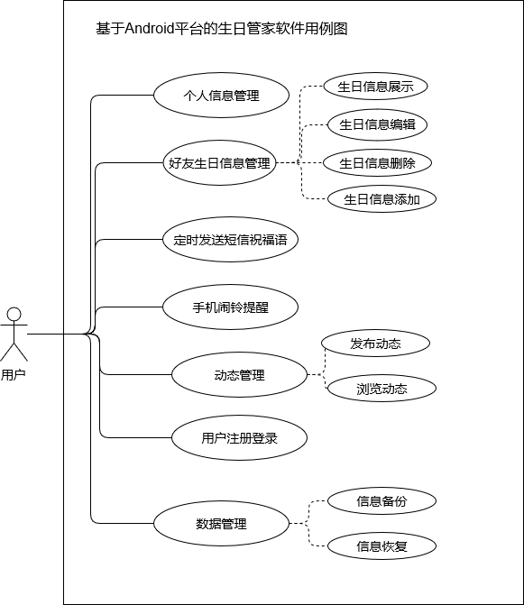

1. 个人信息管理用例

由登录成功并由该用例的使用用户使用，主要是针对用户姓名、密码、头像等个人信息进行修改。

1. 好友生日信息管理用例

由登录成功并由该用例的使用用户使用，分为好友生日的增、删、改、查四个方面，添加好友生日信息，设置好友的姓名、性别、头像、公历/阴历生日、设置好友生日提醒和设置短信祝福语，根据距离生日日期最近的好友信息进行升序排序，并展示在界面上，能都对好友生日信息进行修改和删除。

1. 定时发送断行祝福语用例

由登录成功并由该用例的使用用户使用，在好友生日当天的零时零刻根据用户提前设置的手机号码发送短信祝福语。

1. 手机闹铃提醒用例

由登录成功并由该用例的使用用户使用，主要是用户设置好友生日信息，添加到手机本地的事件，根据好友设置的提醒方式（提前一天、提前三天、提前七天）唤醒手机闹铃，对用户进行事件提示

1. 动态管理用例

由登录成功并由该用例的使用用户使用，

1. 用户注册登陆用例

根据手机号码注册账号，如果已经注册过的手机则显示不成功，成功注册后进入到软件的登录界面，判断是否是旧用户，并获取用户存储在服务器的数据。

1. 数据管理用例

由登录成功并由该用例的使用用户使用，在对好友信息进行改动添加时，提醒用户是否保存到服务器，如果不保存则保存在本地，否则上传至服务器。在登陆是便获取用户的网络数据，保存在本地，并添加提醒事件。

3.2.2 性能分析

根据生日管家软件的需求进行开发，主要性能约束如下：

1. 数据的准确性：用户自行输入数据，保证数据的准确性。
2. 时间特性：软件的响应时间少于7秒，保证不出行
3. 可使用性：软件界面简洁、大方、便于操作，在数据格式和类型上进行了约束和限制，提供错误提示，使用户能够正常使用本软件。
4. 安全性：采用密码验证，只有密码输入正确的用户才能够读取应用信息。
5. 可维护性：应用开发时采用记录日志，用于系统出现故障信息时，便于维修人员进行查询和维护。
6. 总体设计

4.1设计思想和设计原则

系统设计思想以下几点:

1. 采用c/s模式进行开发，使前后端分离。
2. 采用模块化设计，分成子模块进行开发。
3. 用户视觉体验要求美观、简洁、易操作。
4. 设计突出重点，并注重细节

系统设计原则以下几点:

1. 简单性：界面设计简洁、大方、易操作。
2. 针对性：抓住用户需求，根据用户的实际需求进行无缝开发。
3. 实用性：本软件开发完成之后要求具备可移植性，能够应用于不同的手机平台。
4. 一致性：前台设计统一:采用MVP框架对前端界面和网络请求进行统一；命名一致性：Android命名规范采用Android命名规范。

4.2功能模块划分

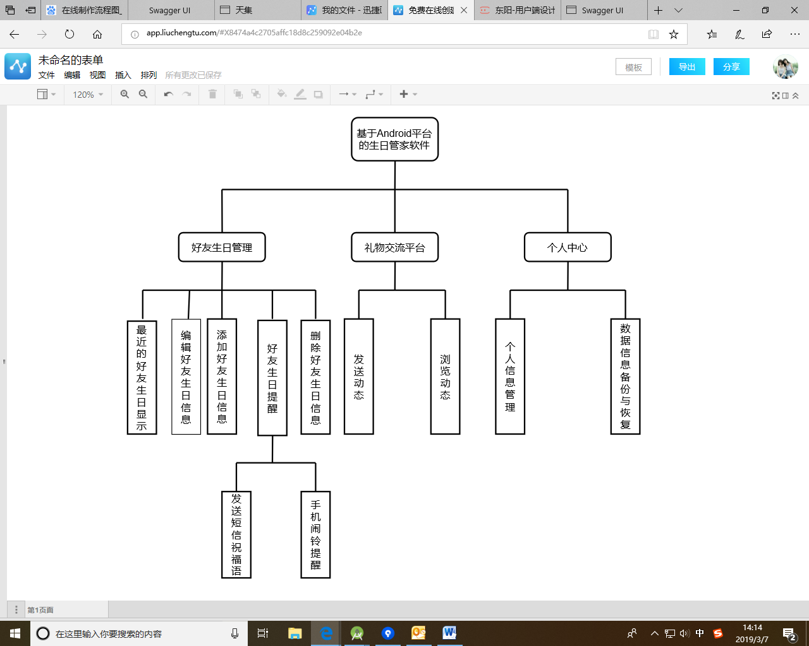

生日管家软件需要具有如下功能：

1. 支持数据备份。一个用户一个账号，用户利用手机进行账号注册，将好友生日信息和个人信息上传到服务器，切换手机登陆时，可以使用账号登陆从服务器获取到本地。
2. 支持好友生日增、删、改、查功能。可以添加好友的公历/农历生日信息，单个删除和批量删除好友生日信息，修改生日信息，根据距离好友生日最近日期进行排序显示。
3. 定时提醒：根据好友公历/阳历生日信息，在每年好友生日的当天、前三天或者前七天进行手机闹铃提醒。
4. 短信定时发送：根据好友公历/阳历生日信息，在每年好友生日的当天发送提前设置好的短信祝福。
5. 礼物交流平台：支持动态发布，浏览平台所有用户发布的动态。

4.3数据库设计

4.3.1概念设计

概念模型，也称信息模型。是在需求分析阶段之后得到对现实世界的抽象结构，能够真实、充分地反应现实世界，包括事物和事物之间的联系，是现实世界的一个真实建模。

而描述现实世界的概念模型比较常见的模型是ER图，分为实体、属性、关系三个核心部分。实体（entity）：是数据模型章的数据对象，用长方体来表示，每个实体都有自己的实体成员（entity member），例如学生实体里包括张三、李四等。属性（attribute）：是实体所具有的属性，用椭圆形表，分为唯一属性（ unique attribute）和非唯一属性。例如学生具有姓名、学号、年级等属性，就是唯一属性：指的是唯一可用来标识该实体实例或者成员的属性。关系（relationship）：用来表现数据对象与数据对象之间的联系，用菱形来表示。关联关系有三种：一对一、多对多、一对多。

在软件开发的过程中，数据库的设计是非常关键的一步，数据结构设计的好坏能够决定软件查询数据的速度，能够减少数据的冗余，能够在很大程度上提升软件开发的工作效率。根据以上该概念模型和表示方法的描述，本文对基于Android平台生日管家软件的概念建模采用ER图，各实体的具体描述如下：

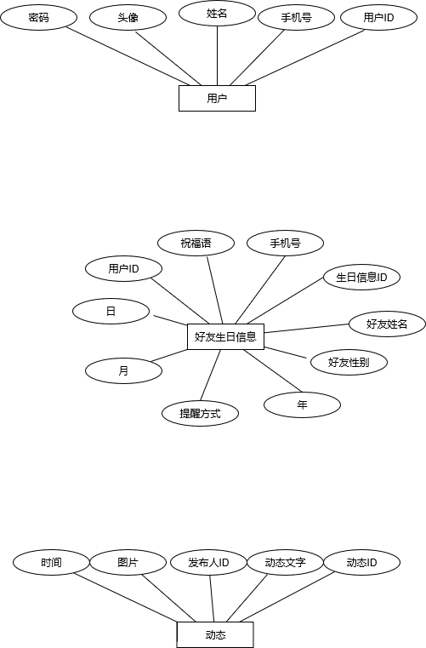

用户实体，包括用户ID、用户头像、用户姓名、用户手机号（账号）、用户密码，其中用户ID是主键。



好友生日信息实体，包括生日信息ID、好友姓名、好友性别、生日的年份、生日的月份、生日的日、提醒方式、好友手机号码、要发送的祝福语、用户ID，其中生日信息ID是主键，用户ID是外键。



动态实体包括，动态ID、动态文字、图片、发布的时间、发布人ID，其中动态ID是主键，发布人ID是外键。

根据以上实体，用户实体和好友生日信息实体是一对多的关系，用户实体和动态实体之间是多对多的关系。

C:\Users\qixiao\Desktop\设计\系统整体ER图.png

结合整体ER图得到生日管家软件的关系模型如下：

1. 用户表：（用户ID、用户头像、用户姓名、用户手机号、用户密码）；
2. 好友信息表：（生日信息ID、好友姓名、好友性别、生日的年份、生日的月份、生日的日、提醒方式、好友手机号码、要发送的祝福语、用户ID、好友头像）；
3. 动态表：（动态ID、动态文字、图片、发布的时间、发布人ID）；

4.3.2逻辑设计

|  |  |  |  |  |
| --- | --- | --- | --- | --- |
| 列名 | 数据类型 | 约束 | 描述 | 备注 |
| id | int | 主键 | 用户编号 | 自动增长 |
| name | varchar(20) | 非空 | 用户姓名 |  |
| tel | varchar(11) | 非空 | 用户电话（账号） |  |
| Icon | varchar(20) | 无 | 头像URL |  |
| pwd | varchar(20) | 非空 | 密码 |  |

|  |  |  |  |  |
| --- | --- | --- | --- | --- |
| 列名 | 数据类型 | 约束 | 描述 | 备注 |
| id | int | 主键 | 用户编号 | 自动增长 |
| name | varchar(20) | 非空 | 好友姓名 |  |
| age | int | 非空 | 好友性别 |  |
| tel | varchar(11) | 无 | 好友电话 |  |
| word | varchar(100) | 无 | 祝福语 |  |
| Icon | varchar(20) | 无 | 好友头像URL |  |
| year | data | 非空 | 生日年份 |  |
| month | data | 非空 | 生日月分 |  |
| data | data | 非空 | 生日日期 |  |
| way | int | 非空 | 提醒方式 | 1提前一日 2提前三日3提前七日 |
| userId | int | 唯一 | 用户id |  |

|  |  |  |  |  |
| --- | --- | --- | --- | --- |
| 列名 | 数据类型 | 约束 | 描述 | 备注 |
| id | int | 主键 | 动态编号 | 自动增长 |
| userId | int | 唯一 | 用户id |  |
| contents | varchar(200) | 非空 | 动态文字 |  |
| picture | varchar(20) | 无 | 动态图片 |  |
| cteateTime | date | 非空 | 动态创建时间 |  |

1. 详细设计与实现

5.1注册登录模块

注册登录模块主要实现了账号登录和账号注册，为保证信息能够备份，采用用户登录，登录成功之后连接后台获取用户信息和好友生日信息，以便能够进行提醒。

打开软件之后进入登录界面，输入账号和密码，其中账号为11位手机号码，密码为6-8位数字，点击立即登录，会调用登录接口发送请求，后台验证账号和密码信息，正确则同步账号信息，跳转主界面，错误则提示错误信息。

若无账号信息存在，点击“没有账号？立即注册”跳转注册界面，输入账号和密码，点击“立即注册”，注册成功跳转登录界面，失败提示错误信息。

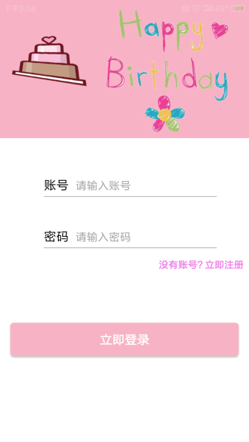

5.2好友生日信息模块

5.2.1 好友生日信息展示

好友生日信息展示，根据距离当天好友生日日期升序展示，展示每一个好友的姓名、头像、生日（公历/农历）、距离天数、年龄，让用户一目了然。

5.2.2 好友生日信息添加

在好友生日界面单击添加按钮，跳转“添加好友”界面，添加好友的姓名、性别、生日、提醒方式、好友手机号码、祝福语等信息，其中姓名和电话可以从手机通讯录中选择；单击“请选择提醒方式”弹出选择框，分别为“提前一天”“提前三天”“提前一天”“无”；单击“请选择生日”，跳出时间选择器，设置好友生日是阳历还是农历生日，并确定具体的日期。单击“新增好友”按钮，弹出“是否添加到服务器？”，选择“确认”则将信息上传服务器存入数据库中，选择“取消”则存入本地数据库。

5.2.3 好友生日信息删除

长按某个好友信息，弹出“是否删除**生日信息？”，选择“确认”，弹出“服务器将会同步删除”，选择“确认”则同步删除，选择“取消”则此次删除操作无效。

5.2.4 好友生日信息编辑

在好友生日界面单击好友，跳转“编辑好友”界面，更改好友的姓名、性别、生日、提醒方式、好友手机号码、祝福语等信息，其中姓名和电话可以从手机通讯录中选择；单击“请选择提醒方式”弹出选择框，分别为“提前一天”“提前三天”“提前一天”“无”；单击“请选择生日”，跳出时间选择器，选择好友生日，其中好友手机和祝福语是可选项；单击“新增好友”按钮，弹出“将同步更新服务器信息”，选择“确认”则将更新服务器数据库，选择“取消”则此编辑操作无效。

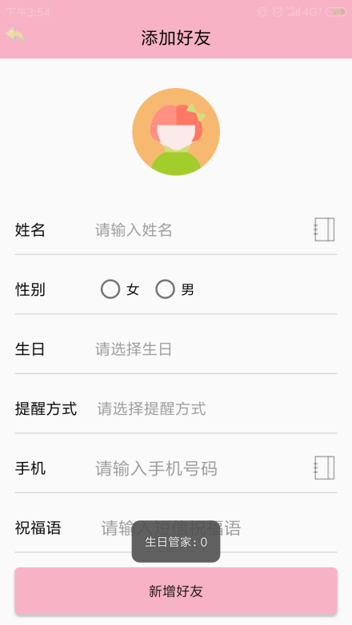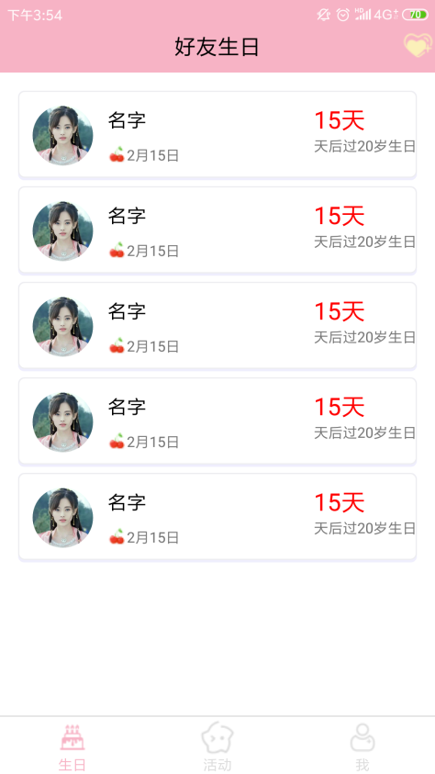

5.3生日提醒和发送短信

生日提醒模块：当用户设置了好友生日提醒时，根据用户设置的方式在规定的时间对用户以闹铃的方式进行提醒，并且无网络时该提醒依旧有效。

在用户登录时，强制获取服务器账号信息，将用户的好友信息同步到本地，并根据用户添加的好友信息，如果是农历生日，将100年的农历信息转换成阳历信息，然后利用系统自带日历事件设置本地阳历提醒时间，以便没有网络时也可以提醒。如果用户设置了短信祝福语，后台服务器提前一天推送通知，询问用户是否在凌晨推送祝福。

5.3动态管理模块

动态管理模块：用户可以发布动态信息和浏览生日管家平台其他用户发布的动态。

发布动态时，用户可以根据需求添加文字和图片，文字限制1000字，图片限制为1-9张。

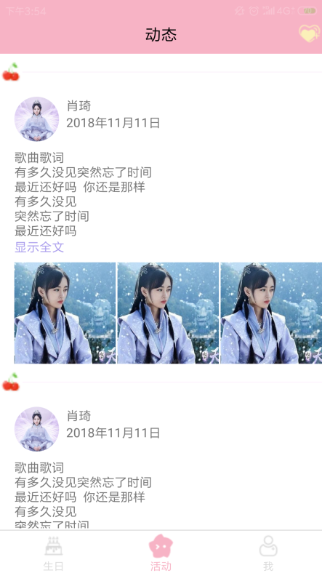

5.4个人中心模块

个人中心模块：对账号的姓名、头像、密码、账号备份进行管理。可以更改姓名、头像、密码等信息，点击一键备份，可以将本地的信息上传至服务器数据库，对信息进行存储更新。单击“退出登录”按钮，将退出此账号，并清除账号信息、本地数据库和所有的提醒信息，下次登录时将重新获取。

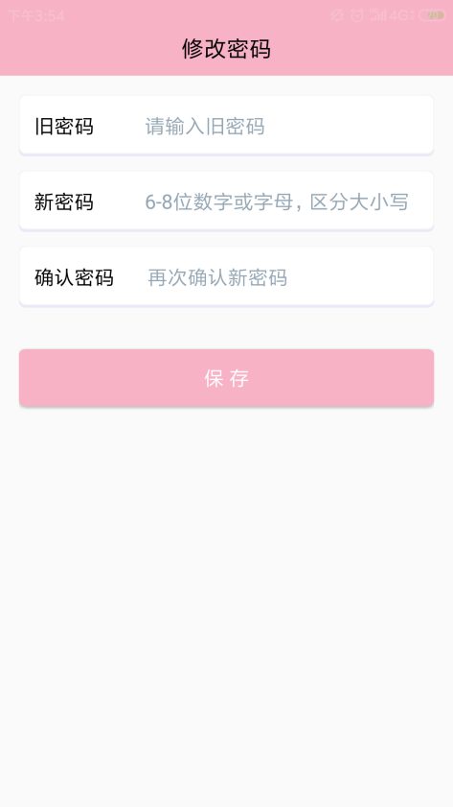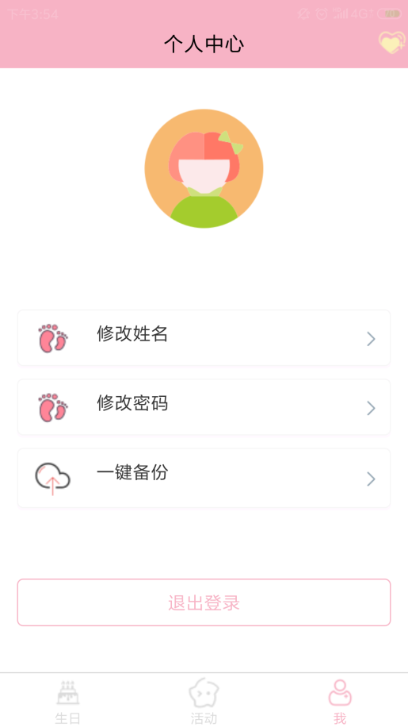

1. 系统测试

6.1测试目的

6.2测试用例

结论

经过3个多月的努力，毕业设计终于完成了，我将对此次毕业设计做如下总结：

系统预期功能：

1. 支持数据备份。一个用户一个账号，用户利用手机号码和短信验证码进行账号注册，将好友生日信息和个人信息上传到服务器，切换手机登陆时，可以使用账号登陆从服务器获取到本地。
2. 支持好友生日增、删、改、查功能。可以添加好友的公历/农历生日信息，单个删除和批量删除好友生日信息，修改生日信息，根据距离好友生日最近日期进行排序显示。
3. 定时提醒：根据好友公历/阳历生日信息，在每年好友生日的当天、前三天或者前七天进行手机闹铃提醒。
4. 短信定时发送：根据好友公历/阳历生日信息，在每年好友生日的当天发送提前设置好的短信祝福。
5. 礼物交流平台：支持动态发布，浏览平台所有用户发布的动态。

系统完成情况：

1. 完成了用户账号注册和登录功能，因为经济条件有限，本系统没有采用短信验证码和手机号码进行软件的登录注册，只提供了使用手机号码进行登录和注册。
2. 完成好友生日信息增、删、改、查功能。在首页以列表的形式按距离日期以升序的方式展示用户所有的好友生日信息，并提示好友的生日日期，年龄，距离当天的天数；根据距离好友生日最近日期进行排序显示添加好友生日信息包括姓名、头像、性别、生日信息、提醒方式、电话号码、短信祝福语，其中提醒方式为“提前一天”“提前三天”“提前一天”“无”，生日可以设置农历和公历生日，添加时可以选择是否添加到服务器，如果不添加到服务器当中，则此添加信息添加进本地数据库，并在本机添加提醒事件；删除和更新数据信息时，根据是否当前是否有网络的情况下，提示是否同步操作服务器数据。

（3）支持数据上传下载功能。上传：（1）个人中心提供一键备份功能当中，可以将此账号的本地数据和服务器数据合并。（2）登出账号时提示用户是否备份数据信息。

下载：登录成功时强制用户连接网络进行账号信息获取，将网络信息获取到本地数据库，并添加好友信息的提醒时间，否则退出应用。退出用户时，将提醒事件和本地数据库数据清除。

1. 定时提醒：备份数据时，判断用户是否设置提醒方式，往系统日历当中添加提醒事件，根据好友公历/阳历生日信息，在每年好友生日的当天、前三天或者前七天进行手机闹铃提醒，并在生日当天发送好友生日的通知。
2. 短信定时发送：根据好友公历/阳历生日信息，在每年好友生日的当天询问用户是否发送提前设置好的短信祝福。
3. 礼物交流平台：支持动态发布，浏览平台所有用户发布的动态。

收获

通过此次毕业设计，我了解开发一个软件的基本流程，提升了编码能力和信息检索能力，并在稳固了Android的基础知识、完成了从Android新手的进阶、了解服务器的开发，我对以下几点有深刻的感受：

1. 编写代码时，代码的命名要规范，以便自己能够快速找到想要的资源，要便于阅读和修改。
2. 选择框架时要选择成熟的框架，一旦“踩坑”能够快速找到解决办法。
3. 需求分析和数据库的设计很重要，开发前多花一些时间在需求分析和数据库的设计上后期开发要快速很多。
4. 出现BUG时要有一套解决BUG的方法，能够提高自己改BUG的效率。

参考文献

[1]刘万军,梁清华,王松波.Java程序设计实践教程[M].第1版.清华大学出版社,2006.3

[2]李钟尉,马文强,陈丹丹.Java从入门到精通[M].第1版.清华大学出版社, 2008.5 [3]Bruce Eckel著,陈吴鹏译.Java编程思想第4版[M]. 机械工业出版社. 2010.8

[4]郭霖. 第一行代码：Android（第2版）[M]. 人民邮电出版,2016.12

[5]任玉刚. Android开发艺术探索 [M].电子工业出版，2015-9.

[6] Bill Phillips,Brian Hardy 著,王明发译. Android编程权威指南 [M]. 人民邮电出版社,2014.4 [7]Greg Nudelman著，Greg Nudelman译. Android应用UI设计模式 [M]．人民邮电出版社，2013.12

[8]何红辉,关爱红.Android 源码设计模式解析与实战 [M]．人民邮电出版社,2015.11

[9]唐汉明,翟振兴,关宝军,王洪权.深入浅出MySQL：数据库开发、优化与管理维护(第2版) [M]. 人民邮电出版社2014.1

[10] 普雷斯曼 著,郑人杰译. 软件工程 [M].机械工业出版社,2007.1

[11] Bruce Ecke 著, Bruce Ecke译. Java编程思想 （第4版）[M].机械工业出版社,2007.6

[12] 常鑫. 基于移动开发技术的学生管理APP软件的研究 [J]. 电脑(12期),2018

[13] 张洪龙. Android系统的手机软件开发 [J].电子技术与软件工程(15期),2018

[14] 倪红军. 基于MVP模式的Android应用开发研究 [J]. 电子设计工程（11期）,2018.11

[15] 李群. 基于OkHttp的文件传输设计与实现 [J]. 电子技术与软件工程(13期),2018

致谢

走的最快的总是时间，来不及感叹，大学生活已近尾声，四年多的努力与付出，随着本次论文的完成，将要划下完美的句号。

本课题在选题及进行过程中得到陈智老师的悉心指导，在编写论文的过程中，陈智老师多次帮助我分析思路，开拓视角，在我遇到困难想放弃的时候给予我最大的支持和鼓励。在选题的时候一直犹豫要选择什么样的课题，老师给了我很多参考意见，帮助我分析了现在社会的需求，以及系统实现的可能性。在编写软件的过程中，像老师询问了许多有关技术方面的问题，给了自己思路，让自己软件开发的效率提高了很多。陈智老师严谨求实的治学态度，踏实坚韧的工作精神，将使我终生受益。再多华丽的言语也显苍白。在此，谨向陈智老师致以诚挚的谢意和崇高的敬意。

　　感谢大学四年以来，信息工程系各位老师在我的学业和生活上的帮助，教会了我许多除了课本上的知识，还有关于人生道路上的各种道理，我将永远铭记在心。

感谢在帮助我的邓亚平同学，因为在外地实习，许多的毕业设计的资料都是由他帮我进行打印，让自己不需要两地奔波，希望他在以后的人生道理上一帆风顺。

最后，感谢和我生活了四年的室友，虽然在大学四年，我们因为各种各样的大事小事争吵过，但也帮助我认识到了自身的缺点并进行改正，让自己变得更加的成熟稳重，希望毕业之后大家能够朝着自己的梦想努力前行。

大学四年的生活即将随着论文的完成划上句号。最后，我感谢大学四年以来给过我帮助和关注的所有人，更加感谢给过我挫折的所有人。你们用不同的方式给了我成长，也是你们促使我在走过的大学时光里一直努力，终可以在毕业的那一天无愧的说一声：青春无悔。